ВБИ
Внутрибольничная инфекция-инфекционное заболевание, заражение которым произошло в лечебно-профилактическом учреждении.

Этиология

Бактерии Вирусы Грибы
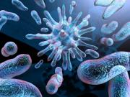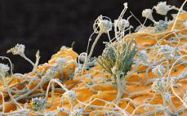

РАК
ЛЁГКОГО
злокачественная опухоль

постоянный кашель с мокротой слизисто-гнойного характера

субфебрильная температура тела

боли в грудной клетке

кровохарканье.

Летальность при раке легких составляет 85%

ИНФЕКЦИИ

Главные причины смерти при раке
Они не только часто встречаются, но нередко имеют более тяжелое течение, чем у других пациентов, менее подверженных действию терапии.

Вследствие подавления защитных механизмов больного, вызванного опухолью и ее лечением.

СНИЖЕННЫЙ ИММУНИТЕТ

Профилактика

НЕСПЕЦИФИЧЕСКИЕ МЕРОПРИЯТИЯ

Изоляция источника возбудителей внутрибольничной инфекции, блокирование путей и факторов передачи возбудителей.

Факторы передачи: руки, воздух, инструменты, перевязочный материал, продукты питания, белье.

Пути передачи: Контактный прямой, искусственный.

СПЕЦИФИЧЕСКИЕ МЕРОПРИЯТИЯ

Повышение устойчивости организма пациента и медицинского персонала к возбудителям внутрибольничной инфекции.

Мытьё рук Смена перчаток

Смена маски Кварцевание

Проветривание Влажная уборка

Дезинфекция, стерилизация

Смена белья

Сбор и утилизация медицинских отходов по классам

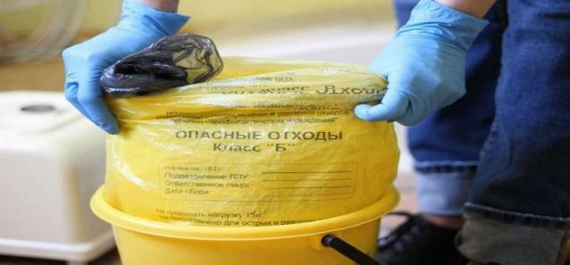

ПАМЯТКА
Для медицинских работников

ПРОФИЛАКТИКА ИНФИЦИРОВАНИЯ ВБИ БОЛЬНЫХ С РАКОМ ЛЁГКИХ

